深圳市招生考试办公室关于做好2021年1月广东省中等职业技术教育专业技能课程考试报考工作的通知
整理归属 深圳市招生考试办公室
发布日期 2020-10-30
来源 深圳市招生考试办公室官网
栏目 社考
存档日期 2026-10-27
原文链接 https://szeb.sz.gov.cn/szzkw/zkgg/skxx/content/post_8946803.html

各中等职业技术学校，各有关考生：
根据广东省教育考试院《关于做好2021年1月广东省中等职业技术教育专业技能课程证书考试报考工作的通知》（粤考院函〔2020〕128号)精神，2021年1月广东省中等职业技术教育专业技能课程考试（以下简称“专业技能课程考试”）将于2020年12月26日至27日和2021年1月9日举行。现将有关事项通知如下：
一、开考课程
深圳市2021年1月专业技能课程考试开考课程为:《电工》、《电子》、《化学》、《会计》、《旅游》、《美术基础》、《机械（钳工）》、《烹饪（中式烹调、中式面点、西式面点）》、《音乐综合》、《教育基础综合》、《生物技术基础》和《体育》，共十二门课程；其中《音乐综合》、《美术基础》和《体育》三种专业技能课程不考理论，只考操作技能。
二、考试时间
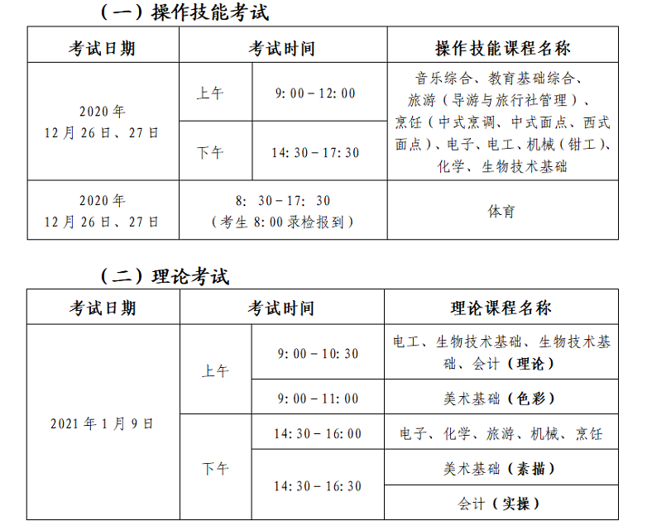
三、报考工作
（一）报考时间
1.考生网上预报名时间：2020年11月4日至11日；
2.缴费截止时间：2020年11月13日17:00。
（二）报考方式
本次考试统一采用网上报名方式。包括相片采集上传及网上资格审核。
（三）考生报名流程
1.考生报名网址和报名点网上审核的网址为：http://www.eeagd.edu.cn/jzbm。考生网上报名包括：个人信息填写，报考信息填写，上传（户口本、学生证等）资料，通过“广东省教育考试院”官方微信（ID：gdsksy）小程序进行相片采集，信息确认等环节。各报名点对报考考生进行网上资格审核。报考考生需密切关注审核结果，审核通过的考生按要求在缴费截止时间前进行缴费；审核不通过考生的报名申请将被退回，无法进行缴费，考生须在2020年11月12日前重新选择本人符合条件的报名点、课程进行报考。报考流程详见附件2。
2.深圳中职学校在校生网上预报名后，必须在规定时间内根据所在学校的安排办理网上报名信息确认及缴费手续。
3.符合报名条件的社会考生（户籍或学籍所在地为深圳的社会考生）网上预报名点选择深圳市博伦职业技术学校，审核通过后，凭有效身份证件到深圳市博伦职业技术学校办理报名确认及缴费手续，办理时间2020年11月11日至13日,9:00-11:00,14:30-16:30，地址：南山区南博二路28号教务处F308，联系人：潘老师，联系电话：0755-84354555再转接分机号8210。
（四）报考收费
报考收费标准按粤价函〔2003〕12号文和粤价函〔2003〕63号文执行（具体标准详见附件3）。《烹饪》课程的理论和操作技能收费标准均参照《生物技术基础》的收费标准执行。考试费缴交办法如下：
1.以学校为单位集体报名的考生，缴费方式采用学校集中汇缴，由学校联系我办开具缴款通知书，统一缴入指定银行任一网点，并于2020年11月20日前将“广东省非税收入（电子）票据”（第二联）集中交至我办204室。
2.社会考生由博伦职业技术学校集中汇缴。
（五）报名注意事项
1.若考生报考既有理论考试又有技能考试的课程，考生上一次考试的理论或操作技能考试成绩只有一项达到等第条件的，其成绩只保留到相邻的下一次考试；有保留成绩的考生在当次考试报名时必须选择保留成绩操作，并在网上预报名时正确填入有效保留成绩准考证号并点击校验，系统将根据保留成绩库进行校验，校验通过后方为有效保留。如考生持有有效保留成绩，但报名时未提出保留成绩申请，视为自动放弃保留成绩。
2.考生须认真核对《考生报名信息确认单》报名信息并对本人信息的准确性负责。报考信息填写完成后，系统会自动生成考生号(该考生号只用于登录官微小程序进行相片采集时使用)并在页面上端显示，考生凭此考生号和报名时设置的密码，关注或者扫描页面显示的二维码进入广东省教育考试院官微小程序进行相片采集。
3.考生完成网上报名并经审核通过，但未在规定时间内按照各报名点要求及时缴费的，视为自动放弃报名考试资格。考生缴费成功，无论退考或缺考，报考费均不予退还。
4.社会考生已进行网上预报名，审核通过后，但未在规定时间内缴费并致电报名点进行网上信息确认及缴费的，视为自动放弃报名考试资格。
5.报考《电工》、《电子》、《机械（钳工）》和《化学》操作技能考试的考生，在参加该科目操作技能考试时须出示学校（单位）开具的《专业技能课程考试操作技能考试实习证明（岗位工作证明）》（格式见附件4），否则将不予参加该科目操作技能考试。
（六）报名数据上报
各报名点在报名结束后，须汇总报考情况，并填写《2021年1月广东省中等职业技术教育专业技能课程考试报名情况表》（附件5），加盖学校公章后，于2020年11月17日前发送至我办邮箱szzb-sk@sz.edu.cn。
四、其他事项
（一）考试大纲
本次考试使用2020年版《考试大纲》，请各校做好2020年考试大纲的征订工作，考生如需购买请密切留意广东教育考试服务网网上书城（http://www.eesc.com.cn/book/），联系电话：020-34270097。
（二）准考证打印
报名成功的考生可自2020年12月19日起登录报名网站（http://www.eeagd.edu.cn/jzbm）打印准考证（准考证不需要盖章）。确有困难无法打印者，可到报名点申请免费打印领取准考证。
附件：1．各课程操作技能考试工种类别代码及考试时间
2．考生报名操作流程图
3．广东省中等职业技术教育专业技能课程考试费收费标准
4．专业技能课程考试操作技能考试实习证明（岗位工作证明）
5．2021年1月广东省中等职业技术教育专业技能课程考试报名情况表
6.考生守则（笔试）
7.考生守则（操作技能考试）
原图分页 1/2
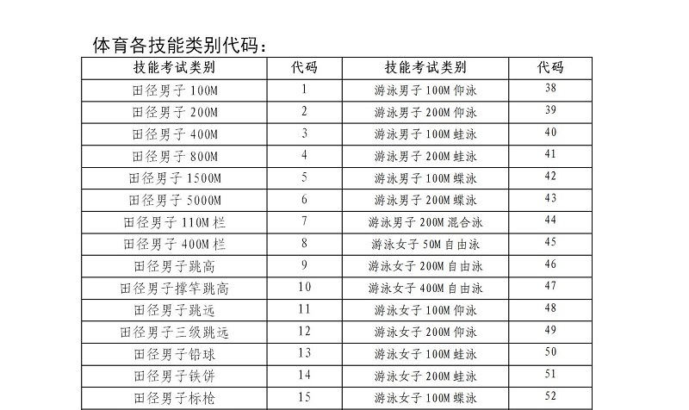
原图分页 2/2
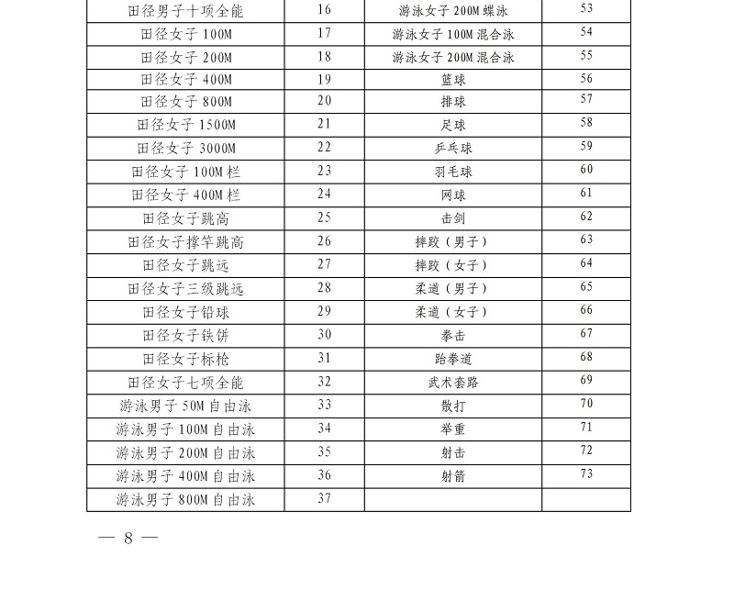
原图分页 1/2
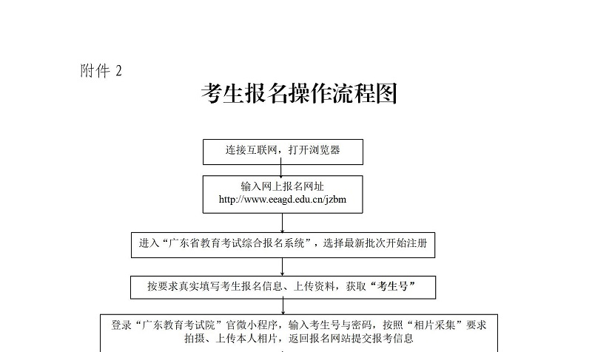
原图分页 2/2
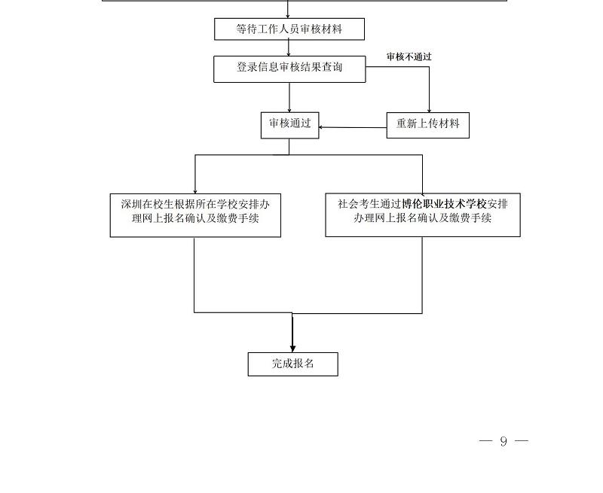
原图分页 1/2
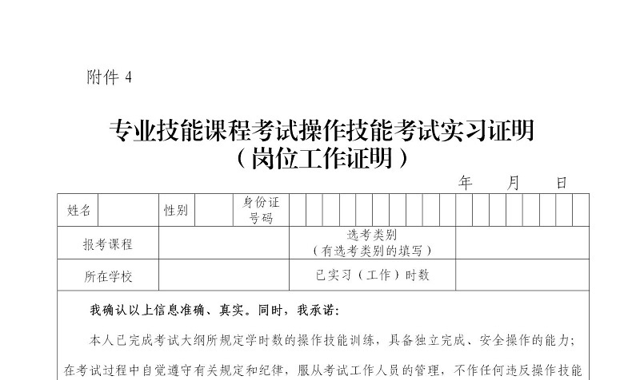
原图分页 2/2
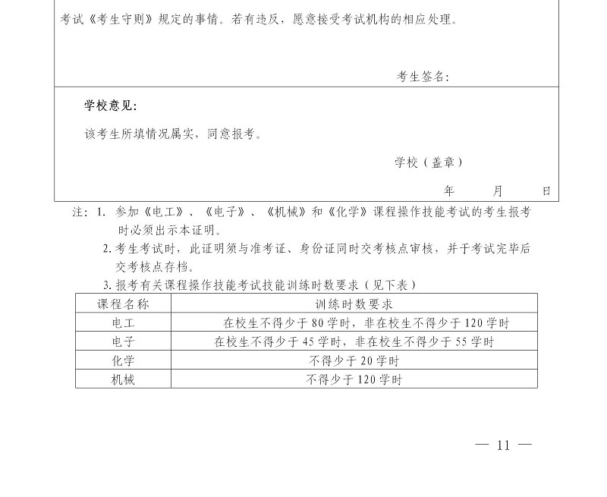
（内容来源：深圳市招生考试办公室）
附件1-7.docx

附件及下载链接
附件1-7.docx
https://szeb.sz.gov.cn/attachment/0/802/802961/8946803.doc

